附件1.
国家开发银行 生源地信用助学贷款 毕业确认 流程

目的：
确定国开贷款明细和还款计划，保证今后信贷信息的明了，保证毕业及毕业后相关手续的办理。
必要性：
武夷学院毕业生离校需办理《毕业生离校手续单》（毕业证领取所需材料之一），上面需要学生处的章。
国开贷款学生若需要盖学生处章，请先登录国开的学生在线服务系统，完善“个人信息变更”，提出“毕业确认申请”，并由学校审核通过后，再来学生处盖章。
其他：
每年11月1日后登录国开的学生在线服务系统查看本年应还利息、应还本金的数额
国家开发银行贷款学生咨询电话：95593；
国开“毕业确认申请”起始日期：2016年4月1日
武夷学院国开“毕业确认申请”高校审核截止日期：2016年5月20日；

具体流程：
1）在www.csls.cdb.com.cn网页上点击

2）进入https://sls.cdb.com.cn/网址，
在“登录学生在线服务系统”中选择“2.使用身份证登录”
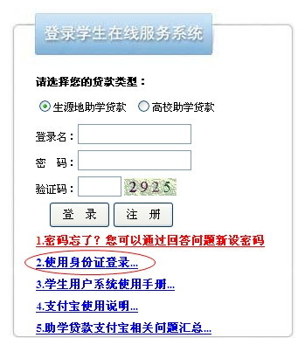
3）学生按个人具体信息登录，初始密码为“身份证当中的8位生日号码”。
例如下图中：19800120即为初始密码。（密码已改的请输入更改后的密码）
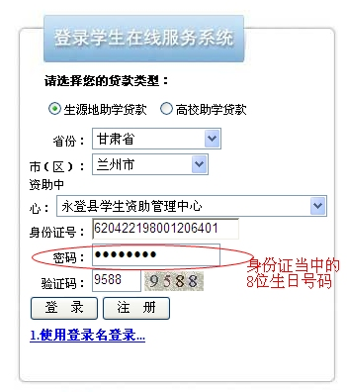
4）登录后完善“个人信息变更”，
尤其要详实填写“通讯信息”“就业信息”、“联系人信息”等，完成后“提交”。
需要注意：
“通讯信息”：地址不可以写武夷学院，要写以后能联系的到的地址；
“就业信息”（重要、必填）：不能为空，有单位的写单位，升学的写学校，未就业也要写清楚；
“联系人信息”：不可以是自己，必填。
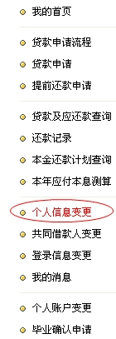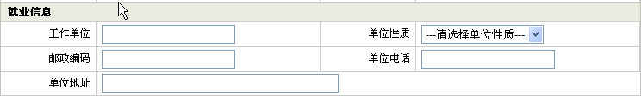
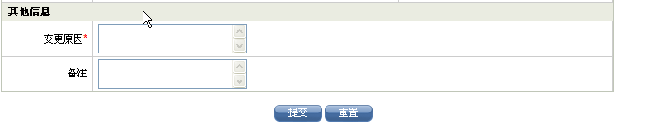

5）点击“毕业确认申请”
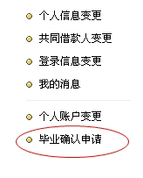
出现以下页面：

6）点击“申请”完成“毕业确认申请”

以上。后无。

